
Arhitektura i projektovanje softvera 2025/2026
Luka Dimić 19099
Petar Nikolić 19289


MAJSTORICA
-Projekat-

Sadržaj:
Sadržaj: 2
1. Uvod 4
2. Opšti pregled sistema 4
3. Arhitektura backend aplikacije 5
4. Clean Architecture pregled sistema 6
5. Business (Domain) model 7
5.1. Domain entiteti 7
5.2. Poslovna pravila i ponašanje 8
5.3. State, Strategy i Domain Events 9
6. Persistence (Entity) Model 10
7. MongoDB – Dokumentni model perzistencije 12
7.1. MongoDB entity model 12
7.2. MongoDB repozitorijumi 12
8. Redis – In-memory model perzistencije 13
8.1. Redis uloga u sistemu 14
8.2. Redis entity model 14
8.3. Redis i konkurentni pristup podacima 15
9. Neo4j – Graf model perzistencije 17
9.1. Neo4j entity model 17
9.2. Prednosti graf modela u sistemu 18
11. Business model vs Persistence model 18
11.1. Business model (Domain) 19
11.2. Persistence model (Entity) 19
11.3. Veza između modela (mapiranje) 19
12. Data Layer: Repository + Mapper pattern 20
12.1. Repository pattern 21
12.2. Mapper (Data Mapper) pattern 21
13. Multi-database arhitektura sistema 21
13.1. Uloga MongoDB 21
13.2. Uloga Redis-a 22
13.3. Uloga Neo4j baze 22
14. Zaključak 22

1. Uvod
Ovaj dokument opisuje model podataka backend dela sistema za povezivanje klijenata i majstora. Sistem omogućava kreiranje poslova, dodelu majstora, komunikaciju putem četa, praćenje sesija korisnika i rad više korisnika nad istim resursima u realnom vremenu.
Cilj dokumentacije je da prikaže:
- poslovni (business) model sistema,
- model perzistencije podataka,
- način mapiranja između ova dva modela,
- korišćenje Data Layer pattern-a,
- razloge korišćenja više različitih baza podataka.
Dokumentacija je u potpunosti usklađena sa implementacijom backend aplikacije i njenom arhitekturom.

2. Opšti pregled sistema
Backend sistem je implementiran kao serverska aplikacija bazirana na slojevitoj arhitekturi i principima distribuiranih sistema. Sistem je namenjen radu u okruženju sa više istovremenih korisnika i podržava real-time komunikaciju.
Osnovne funkcionalnosti sistema su:
- registracija i autentifikacija korisnika,
- upravljanje poslovima (jobs),
- dodela majstora poslovima,
- razmena poruka (chat),
- real-time notifikacije,
- upravljanje sesijama i konkurentnim pristupom podacima.
Backend koristi više baza podataka, pri čemu svaka ima jasno definisanu ulogu:
- MongoDB – dugoročno skladištenje dokumentnih podataka,
- Redis – sesije, chat poruke i distribuirano zaključavanje,
- Neo4j – graf relacije između korisnika i poslova.
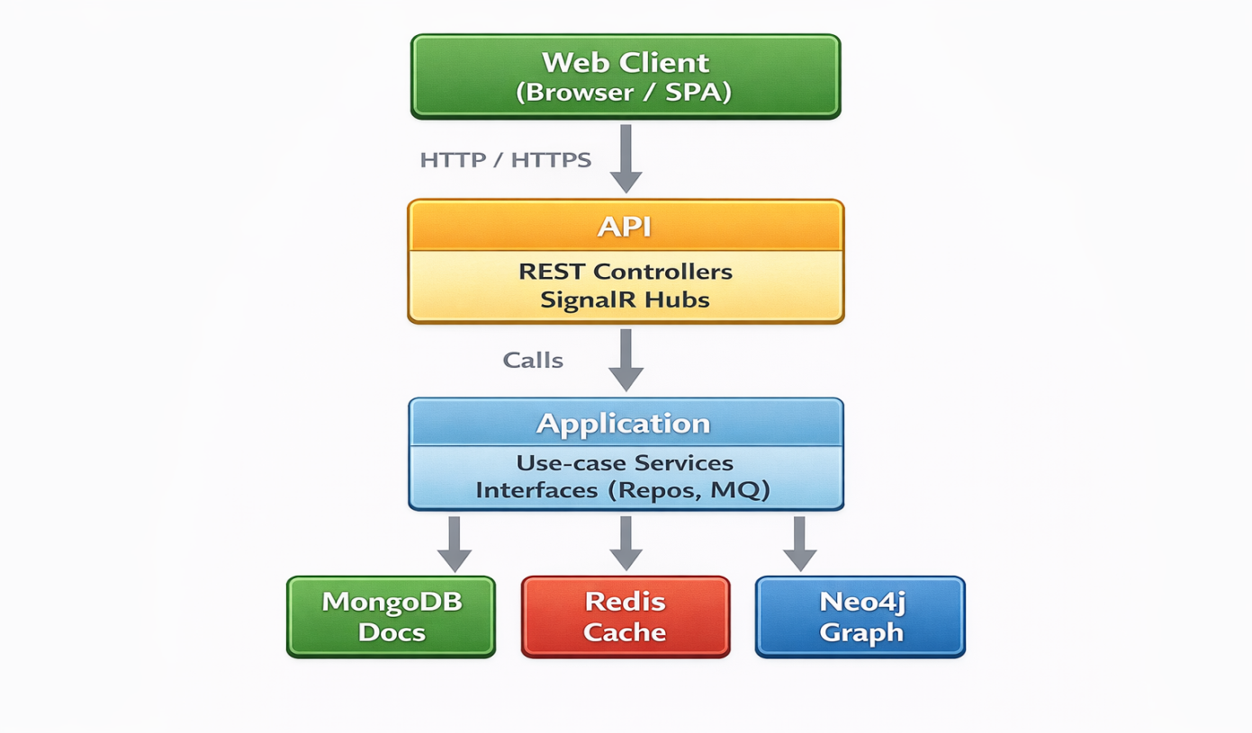
Slika 1 - high-level arhitektura
Dijagram prikazuje high-level arhitekturu sistema. Klijentska aplikacija komunicira sa backend sistemom putem REST API-ja i SignalR hub-ova. API sloj predstavlja ulaznu tačku sistema i delegira zahteve Application sloju. Application sloj implementira use-case logiku i komunicira sa perzistencijom isključivo putem apstrakcija. Perzistencija je realizovana kroz više baza podataka: MongoDB za dokumentno skladištenje, Redis za sesije, real-time podatke i zaključavanje, i Neo4j za graf relacije. Ovakva arhitektura obezbeđuje jasnu separaciju odgovornosti i skalabilnost sistema.

3. Arhitektura backend aplikacije
Backend aplikacija je organizovana prema principima Clean Architecture i Domain-Driven Design (DDD). Arhitektura sistema je slojevita i jasno razdvaja odgovornosti.
Sistem je podeljen na sledeće slojeve:
- API sloj
Odgovoran za HTTP komunikaciju, REST kontrolere i SignalR hub-ove.
- Application sloj
Sadrži aplikacionu logiku, use-case servise i interfejse repozitorijuma.
- Domain sloj
Sadrži poslovnu logiku, entitete, pravila, stanja i domenske događaje.
- Infrastructure sloj
Sadrži implementacije perzistencije, komunikaciju sa bazama podataka i message brokerima.
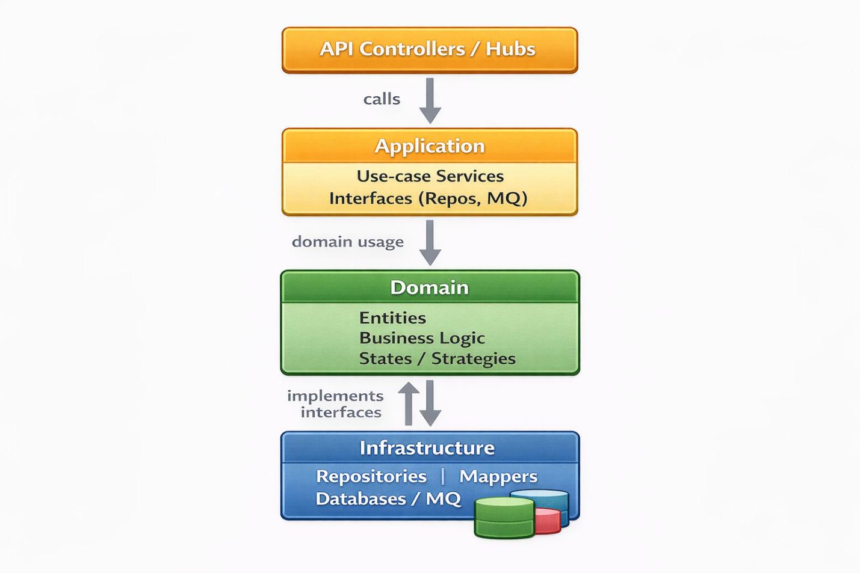
Slika 2 - Layered architecture diagram
Dijagram prikazuje slojevitu arhitekturu backend sistema zasnovanu na principima Clean Architecture. API sloj predstavlja ulaznu tačku sistema i zadužen je za obradu HTTP zahteva i real-time komunikaciju putem SignalR hub-ova. Application sloj sadrži use-case logiku i definiše apstrakcije prema infrastrukturi. Domain sloj enkapsulira čistu poslovnu logiku, domenske entitete i pravila. Infrastructure sloj sadrži konkretne implementacije perzistencije, mapiranja i komunikacije sa spoljnim sistemima, i implementira interfejse definisane u Application sloju. Ovakav raspored zavisnosti obezbeđuje nezavisnost poslovne logike od tehnologije.

4. Clean Architecture pregled sistema
Backend aplikacija primenjuje Clean Architecture sa ciljem da poslovna logika ostane potpuno nezavisna od infrastrukturnih detalja.
Osnovni principi:
- poslovna logika ne zavisi od baza podataka,
- infrastruktura zavisi od aplikacionog sloja,
- smer zavisnosti ide od spolja ka unutra.
Slojevi sistema:
- API sloj – ulazna tačka sistema,
- Application sloj – orkestracija use-case logike,
- Domain sloj – čista poslovna logika,
- Infrastructure sloj – konkretne tehničke implementacije.
Ključna karakteristika je smer zavisnosti:
API → Application → Domain
Infrastructure implementira interfejse definisane u Application sloju.

5. Business (Domain) model
Business model predstavlja centralni deo sistema i opisuje poslovne pojmove i pravila aplikacije. Domain sloj je potpuno nezavisan od:
- baze podataka,
- ORM/ODM tehnologija,
- infrastrukture i framework-a.
Ovakav pristup omogućava:
- lakše testiranje,
- jasnu poslovnu logiku,
- tehnološku nezavisnost.

5.1. Domain entiteti
Glavni domain entiteti sistema su:
- User
- Client
- Master
- Job
- Review
- ChatConversation
- ChatMessage
- UserSession
Svaki entitet sadrži:
- identitet,
- stanje,
- poslovna pravila i ponašanje.
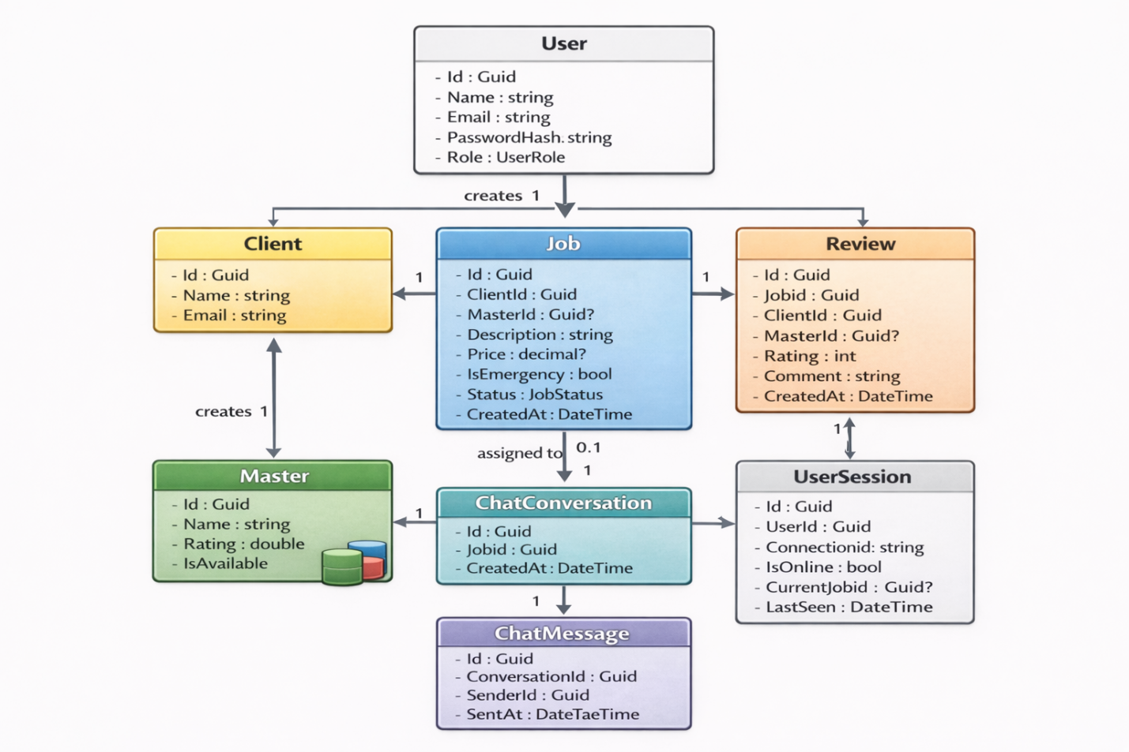
Slika 3 - UML class dijagram

5.2. Poslovna pravila i ponašanje
Poslovna pravila su enkapsulirana unutar domain sloja i nisu rasuta kroz aplikaciju.
Primeri:
- posao ne može preći u stanje Completed bez prethodnog InProgress,
- samo jedan majstor može imati aktivan posao u datom trenutku,
- pristup resursima zahteva autentifikaciju.

5.3. State, Strategy i Domain Events
State pattern
Entitet Job koristi State pattern za upravljanje životnim ciklusom:
- Created
- Pending
- Accepted
- InProgress
- Completed
Strategy pattern
Rezervacija posla implementirana je kroz:
- NormalBookingStrategy
- EmergencyBookingStrategy
Domain Events
Promene u domenu emituju domenske događaje, npr. JobUpdatedEvent.
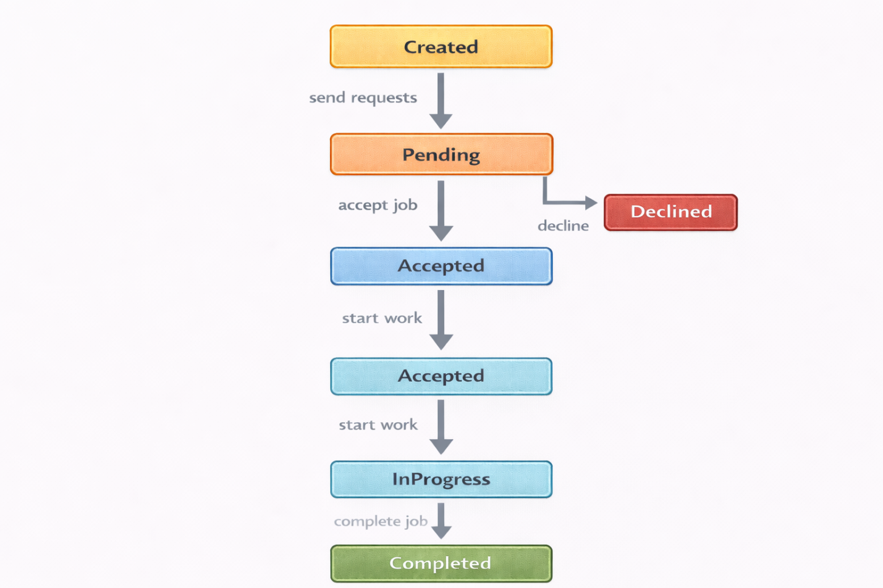
Slika 4 - State diagram – životni ciklus posla
Dijagram stanja prikazuje životni ciklus domenskog entiteta Job. Posao se inicijalno nalazi u stanju Created, nakon čega prelazi u stanje Pending kada se pošalju zahtevi majstorima. Ukoliko zahtev bude odbijen ili nijedan majstor ne prihvati posao, posao prelazi u stanje Declined. U slučaju prihvatanja zahteva, posao prelazi u stanje Accepted, zatim u stanje InProgress tokom izvršavanja i na kraju u stanje Completed nakon završetka. Dijagram jasno definiše dozvoljene prelaze i sprečava nevalidne promene stanja.

6. Persistence (Entity) Model
Persistence model opisuje način na koji se poslovni (business) model fizički skladišti u bazama podataka.
U ovom sistemu, persistence model je strogo razdvojen od business modela i nalazi se u infrastrukturnom sloju aplikacije.
Razdvajanje modela omogućava:
- nezavisnost poslovne logike od tehnologije baze
- korišćenje različitih baza podataka za različite potrebe
- lakše održavanje i proširenje sistema
Sistem koristi više tipova baza podataka, pri čemu svaka baza ima sopstveni entity model, mapper sloj i repozitorijum.
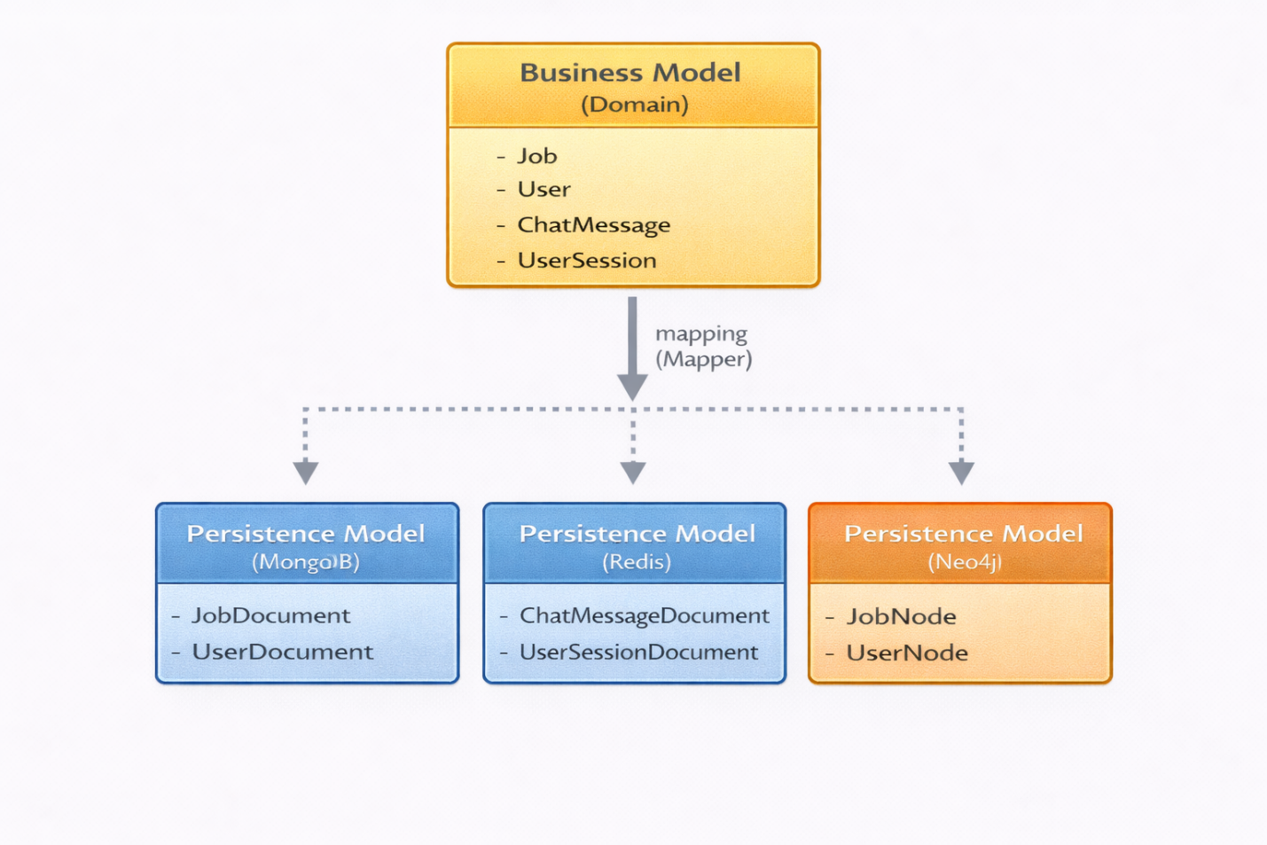

Slika 5 - Business model vs Persistence model

Dijagram prikazuje razliku između poslovnog (business) modela i modela perzistencije. Poslovni model, implementiran u Domain sloju, sadrži čiste domenske entitete i poslovna pravila nezavisna od tehnologije perzistencije. Model perzistencije, implementiran u Infrastructure sloju, sastoji se od entity modela prilagođenih konkretnim bazama podataka (MongoDB, Redis i Neo4j). Mapiranje između ova dva modela realizovano je pomoću Mapper sloja, čime je omogućeno da se jedan business entitet mapira u više persistence reprezentacija u zavisnosti od potrebe sistema. Ovakav pristup obezbeđuje jasnu separaciju odgovornosti i fleksibilnost sistema.

7. MongoDB – Dokumentni model perzistencije
MongoDB se u sistemu koristi kao dokumentna baza podataka za perzistenciju podataka koji se prirodno mogu predstaviti kao celina i koji se najčešće čitaju ili upisuju kao kompletni objekti.
Izbor MongoDB baze je motivisan sledećim razlozima:
- fleksibilna šema pogodna za razvoj i proširenje sistema,
- efikasno skladištenje kompleksnih objekata bez potrebe za join operacijama,
- dobra podrška za rad sa JSON/BSON strukturama.
MongoDB se ne koristi za implementaciju poslovne logike, već isključivo za dugoročno skladištenje podataka.

7.1. MongoDB entity model
MongoDB entity modeli se nalaze u paketu:
Infrastructure/Persistence/MongoDb/Entities
Ovi modeli predstavljaju perzistencione entitete (entity model) i razlikuju se od domenskih entiteta koji se nalaze u Domain sloju.
Karakteristike MongoDB entity modela:
- sadrže samo podatke potrebne za skladištenje,
- nemaju poslovnu logiku,
- prilagođeni su BSON formatu,
- mogu sadržati denormalizovane podatke radi bržeg čitanja.

7.2. MongoDB repozitorijumi
Pristup MongoDB bazi realizovan je kroz repozitorijume koji implementiraju interfejse definisane u aplikacionom sloju.
Repozitorijumi:
- enkapsuliraju CRUD operacije,
- skrivaju detalje rada sa MongoDB driverom,
- omogućavaju testiranje aplikacione logike bez zavisnosti od baze.
Na ovaj način se ostvaruje jasna separacija između:
- aplikacione logike (Application sloj),
- perzistencione logike (Infrastructure sloj).
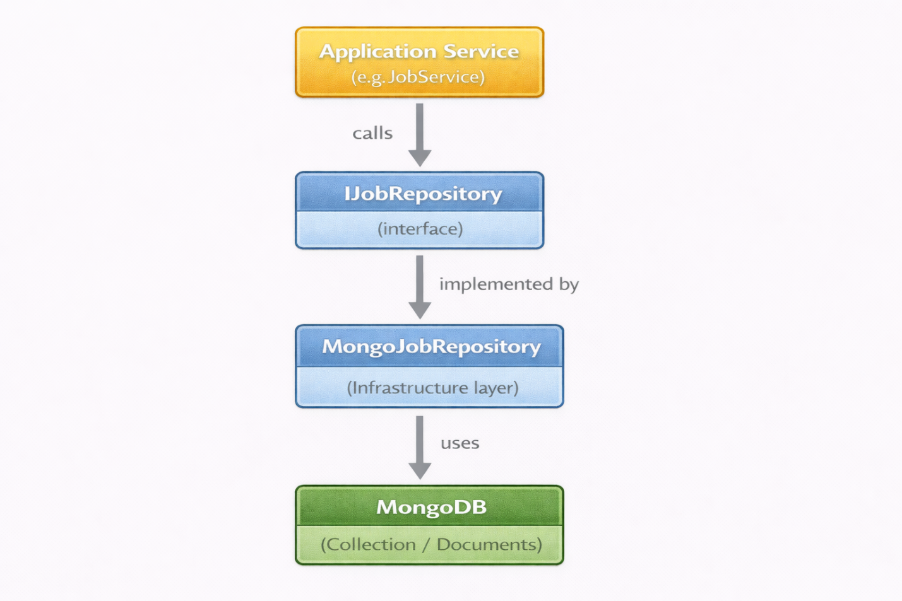
Slika 6 - Application Service → Repository → MongoDB

Dijagram prikazuje tok poziva između aplikacionog servisa i MongoDB baze podataka. Application servis koristi repozitorijumski interfejs definisan u Application sloju, čime se izbegava direktna zavisnost od tehnologije perzistencije. Konkretna implementacija repozitorijuma nalazi se u Infrastructure sloju i koristi MongoDB za skladištenje podataka. Ovakav pristup omogućava jasnu separaciju odgovornosti i zamenu baze bez izmene aplikacione logike.

8. Redis – In-memory model perzistencije
Redis se koristi kao in-memory baza podataka za podatke koji zahtevaju:
- veoma brz pristup,
- kratko vreme života,
- podršku za konkurentan rad i real-time funkcionalnosti.

8.1. Redis uloga u sistemu
Redis se koristi za sledeće funkcionalnosti:
- upravljanje sesijama korisnika,
- skladištenje chat poruka,
- implementaciju distribuiranog zaključavanja (pessimistic locking).
Ovakva upotreba Redis baze omogućava:
- smanjenje opterećenja primarnih baza,
- brzu reakciju sistema u real-time scenarijima,
- kontrolu konkurentnog pristupa zajedničkim resursima.

8.2. Redis entity model
Redis entity modeli se nalaze u:
Infrastructure/Persistence/Redis/Entities
Primeri:
- UserSessionDocument
- ChatMessageDocument
Redis entity modeli:
- sadrže minimalan skup podataka,
- prilagođeni su key–value strukturi,
- često imaju vremensko ograničenje (TTL).
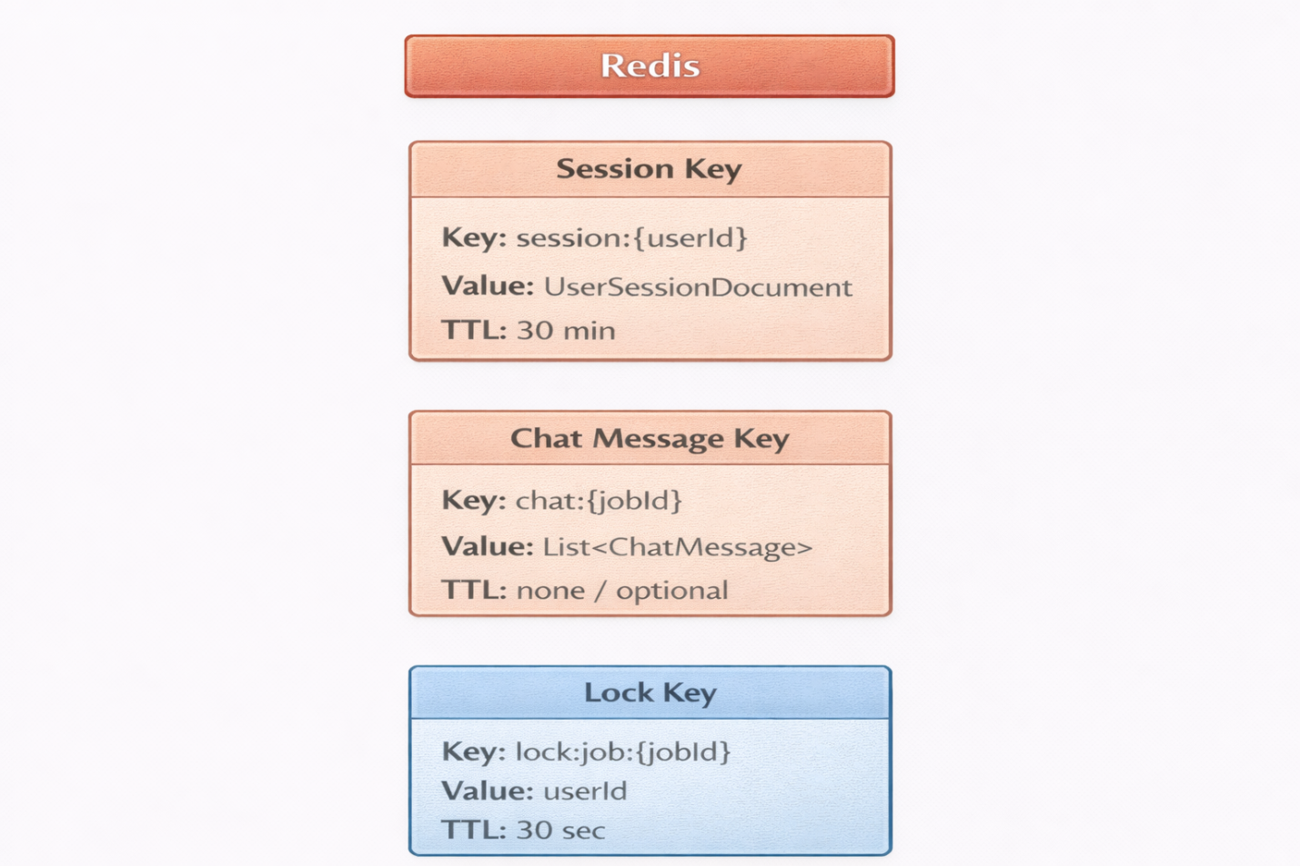
Slika 7 - Redis data model
Dijagram prikazuje model podataka u Redis bazi zasnovan na key–value principu. Redis se koristi za skladištenje podataka koji zahtevaju brz pristup i kratko vreme života. Session ključevi se koriste za upravljanje aktivnim sesijama korisnika i imaju definisan TTL. Chat poruke se skladište po poslu korišćenjem odgovarajućih ključeva, dok se lock ključevi koriste za implementaciju pesimističkog zaključavanja poslovnih objekata. TTL mehanizam obezb eđuje automatsko oslobađanje resursa u slučaju greške ili prekida konekcije.

8.3. Redis i konkurentni pristup podacima
Redis se koristi za implementaciju pesimističkog zaključavanja nad poslovnim objektima.
Mehanizam zaključavanja omogućava:
- da u jednom trenutku samo jedan korisnik ima pravo izmene određenog posla,
- sprečavanje konflikata pri istovremenom radu više korisnika,
- oporavak sistema u slučaju prekida konekcije.
Zaključavanje se realizuje korišćenjem Redis ključeva sa vremenskim ograničenjem.
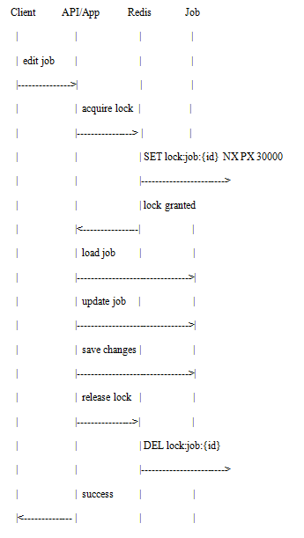
Slika 8 - Sequence diagram – Redis lock
Dijagram sekvence prikazuje mehanizam pesimističkog zaključavanja korišćenjem Redis baze. Pre izmene poslovnog objekta Job, aplikacija pokušava da preuzme lock u Redis-u korišćenjem ključa sa definisanim vremenom važenja (TTL). Ukoliko je lock uspešno preuzet, aplikacija učitava i menja stanje posla, nakon čega se lock eksplicitno oslobađa. U slučaju da je lock već zauzet, zahtev se odbija. Ovim pristupom se obezbeđuje siguran konkurentan rad i sprečavaju konflikti pri istovremenim izmenama istog resursa.

9. Neo4j – Graf model perzistencije
Neo4j se koristi kao graf baza podataka za skladištenje relacija između entiteta.
Graf model je posebno pogodan za domene u kojima su veze između podataka jednako važne kao i sami podaci.
U sistemu se Neo4j koristi za modelovanje odnosa između:
- korisnika,
- poslova,
- njihovih međusobnih veza i interakcija.

9.1. Neo4j entity model
Neo4j entity modeli se nalaze u:
Infrastructure/Persistence/Neo4j/Entities
Primeri:
- UserNode
- JobNode
Ovi modeli predstavljaju čvorove u grafu i sadrže:
- osnovne podatke entiteta,
- identifikatore za povezivanje sa drugim bazama.
Relacije između čvorova predstavljaju poslovne veze (npr. korisnik aplicira za posao).

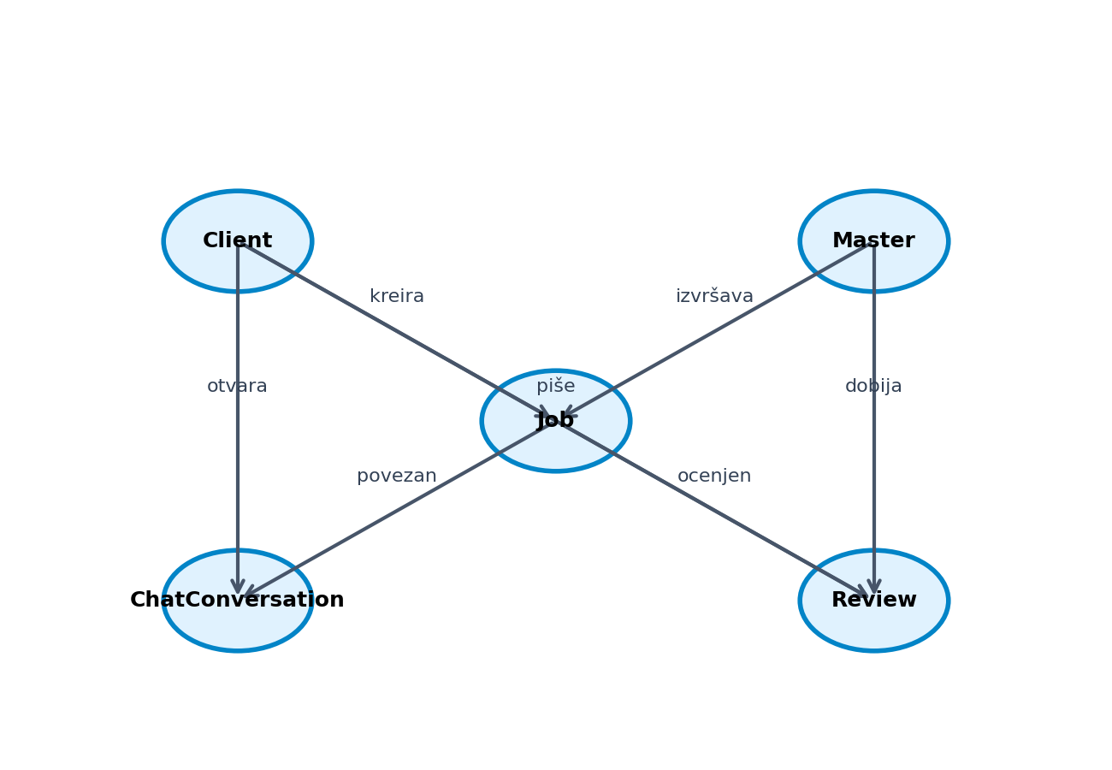
Slika 9 - Graph diagram
Dijagram grafa prikazuje povezanost klijenata, poslova, majstora, razgovora i recenzija u Neo4j bazi i jasno ističe poslovne relacije koje sistem koristi za preporuke i pretrage.

9.2. Prednosti graf modela u sistemu
Korišćenjem Neo4j baze omogućeno je:
- efikasno pronalaženje povezanih korisnika i poslova,
- lako proširenje novim tipovima relacija,
- fleksibilni graf upiti bez potrebe za kompleksnim join operacijama.
Graf model dopunjuje dokumentni i in-memory model, čime se postiže optimalna kombinacija baza podataka u sistemu.

11. Business model vs Persistence model
U sistemu postoje dva jasno razdvojena modela podataka:
- Business (Domain) model – opisuje poslovne pojmove i pravila domena
- Persistence (Entity) model – opisuje strukture podataka koje se fizički skladište u bazama
Ova podela je ključna iz sledećih razloga:
- domen ostaje fokusiran na poslovna pravila, a perzistencija na tehničke detalje skladištenja.
- domen ne zavisi od MongoDB/Redis/Neo4j specifičnosti.
- domain i application logika se mogu testirati bez stvarne baze.
- business model se može menjati bez obavezne migracije persistence modela i obrnuto (u granicama mapiranja).

11.1. Business model (Domain)
Business model se nalazi u Domain/ sloju i sastoji se od entiteta kao što su:
- User, Client, Master, Job, Review, ChatConversation, ChatMessage, UserSession
Business entiteti:
- sadrže poslovna pravila i ponašanje (npr. prelazi stanja posla),
- koriste state/strategy mehanizme,
- emituju domenske događaje,
- nemaju anotacije ili strukture specifične za bazu.

11.2. Persistence model (Entity)
Persistence model se nalazi u Infrastructure/Persistence/ i zavisi od izabrane baze podataka. U ovom projektu postoje tri grupe entity modela:
- MongoDB dokumenti (MongoDb/Entities) – dokumenti skladišteni u BSON/JSON formatu
- Redis dokumenti (Redis/Entities) – key/value entiteti optimizovani za brzinu i TTL
- Neo4j čvorovi i relacije (Neo4j/Entities) – graf entiteti za relacije i pretrage
Persistence entiteti:
- ne sadrže poslovnu logiku,
- prilagođeni su efektivnom skladištenju i upitima,
- mogu biti denormalizovani u svrhu performansi.

11.3. Veza između modela (mapiranje)
Business i persistence model nisu direktno povezani; komunikacija ide kroz Mapper sloj.
Na primer, domen entitet Job može imati više persistence reprezentacija:
- JobDocument (MongoDB) za dokumentno skladištenje
- JobNode (Neo4j) za graf relacije
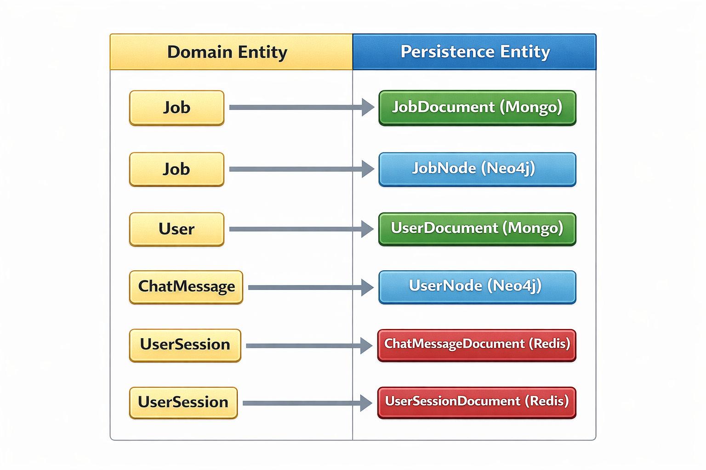
Slika 11 - Business → Persistence mapping

12. Data Layer: Repository + Mapper pattern
Data Layer je implementiran kao kombinacija Repository pattern-a i Mapper (Data Mapper) pattern-a. Cilj je da Application sloj bude potpuno nezavisan od detalja perzistencije i da pristupa podacima kroz apstrakcije.

12.1. Repository pattern
Repozitorijumi predstavljaju sloj apstrakcije koji enkapsulira rad sa bazom podataka. Application sloj komunicira sa perzistencijom preko interfejsa definisanih u Application/Interfaces, kao što su:
- IJobRepository, IUserRepository
- IMessageRepository, ISessionRepository
- IJobGraphRepository
Konkretne implementacije repozitorijuma se nalaze u Infrastructure/Persistence/*/Repositories i koriste odgovarajuće drivere i tehnologije.

12.2. Mapper (Data Mapper) pattern
Mapper pattern se koristi za transformaciju između business i persistence modela. Mapperi se nalaze u Infrastructure/Persistence/*/Mappers.
Mapiranje omogućava:
- da domain entiteti ostanu čisti i nezavisni,
- da persistence modeli budu optimizovani za bazu,
- da se jedan business entitet mapira u više persistence reprezentacija (npr. Job → Mongo dokument + Neo4j node).

13. Multi-database arhitektura sistema
Sistem je projektovan kao multi-database arhitektura, što znači da se različite baze koriste za različite tipove podataka i različite potrebe sistema. Umesto “jedne baze za sve”, bira se kombinacija baza koje optimalno pokrivaju zahteve domena.
Razlozi za multi-database pristup su:
- domen sadrži podatke različite prirode (dokumentni, graf, real-time sesije),
- postoji potreba za brzim pristupom i real-time funkcionalnostima,
- postoji potreba za efikasnim modelovanjem relacija između korisnika i poslova,
- smanjenje opterećenja primarne baze i bolja skalabilnost.

13.1. Uloga MongoDB
MongoDB se koristi za podatke koji se čuvaju se dugoročno. Pogodna je za skladištenje entiteta koji se često čitaju kao celina i ne zahtevaju kompleksne relacione upite.

13.2. Uloga Redis-a
Redis se koristi za real-time i konkurentne scenarije:
- sesije korisnika i online status,
- privremeno skladištenje čestih upisa/čitanja (npr. chat),
- distribuirano zaključavanje (pessimistic locking) za kontrolu konkurentnog rada.

13.3. Uloga Neo4j baze
Neo4j se koristi za graf relacije i upite nad vezama između entiteta. U kontekstu domena, posebno je koristan kada su relacije između korisnika i poslova važne za upite, preporuke ili analizu veza (npr. ko je aplicirao na koje poslove, veze korisnika i poslova kroz vreme, itd).

14. Zaključak
Dokumentovani model podataka i model perzistencije jasno razdvajaju poslovnu logiku od infrastrukture.
Korišćenjem više baza podataka i Data Layer pattern-a, sistem postiže visok stepen fleksibilnosti, skalabilnosti i spremnosti za dalji razvoj.

